北蒙街道办事处
开展2025年城乡居民医疗保险征收工作

2025年城乡居民医疗保险已经开始缴费了。北蒙街道辖区各村支部书记带领工作人员通过线下广播宣传和线上微信宣传的方式让村民第一时间了解相关信息，并告知村民今年的征收工作和往年的区别，细心讲解网上缴纳医保和新参保的流程，并针对不会操作手机的人员手把手的讲解。
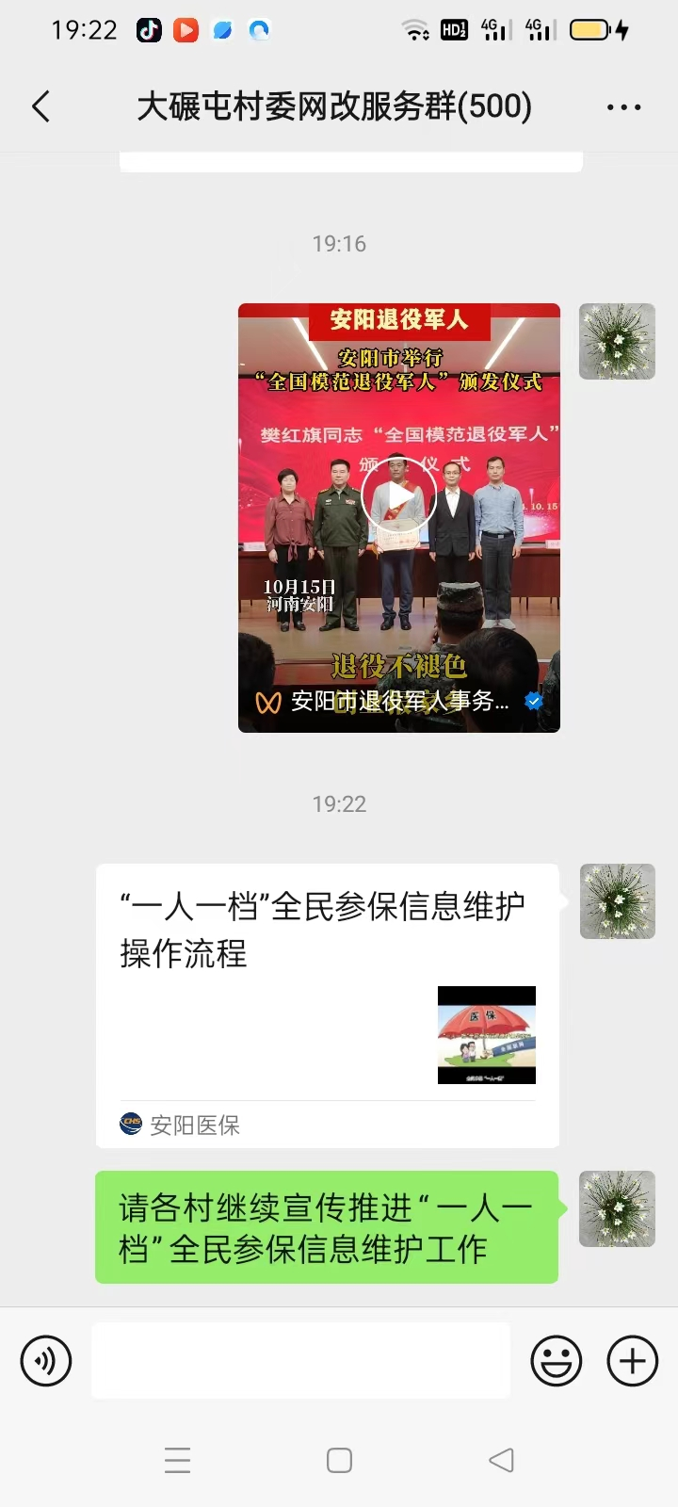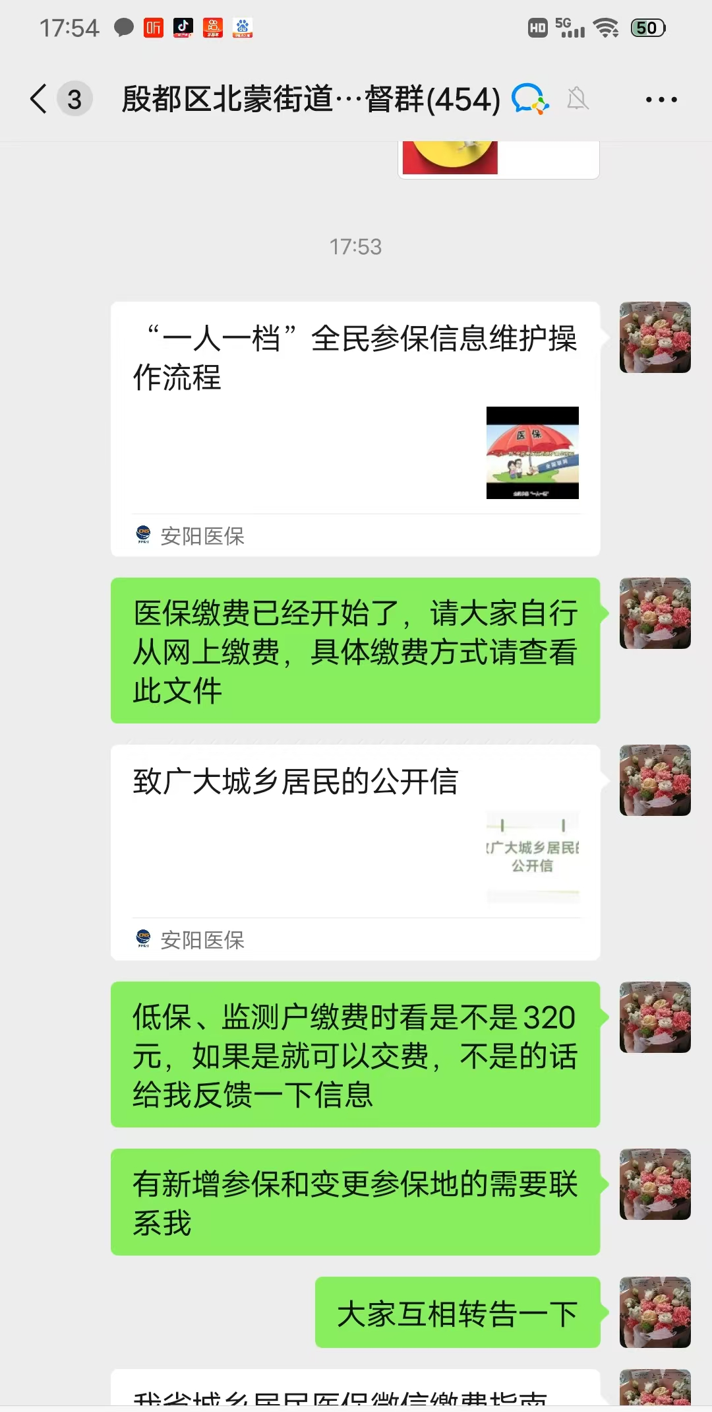
北蒙街道将继续努力简化各项办事流程，提高办事效率，力争做到让群众满意。

